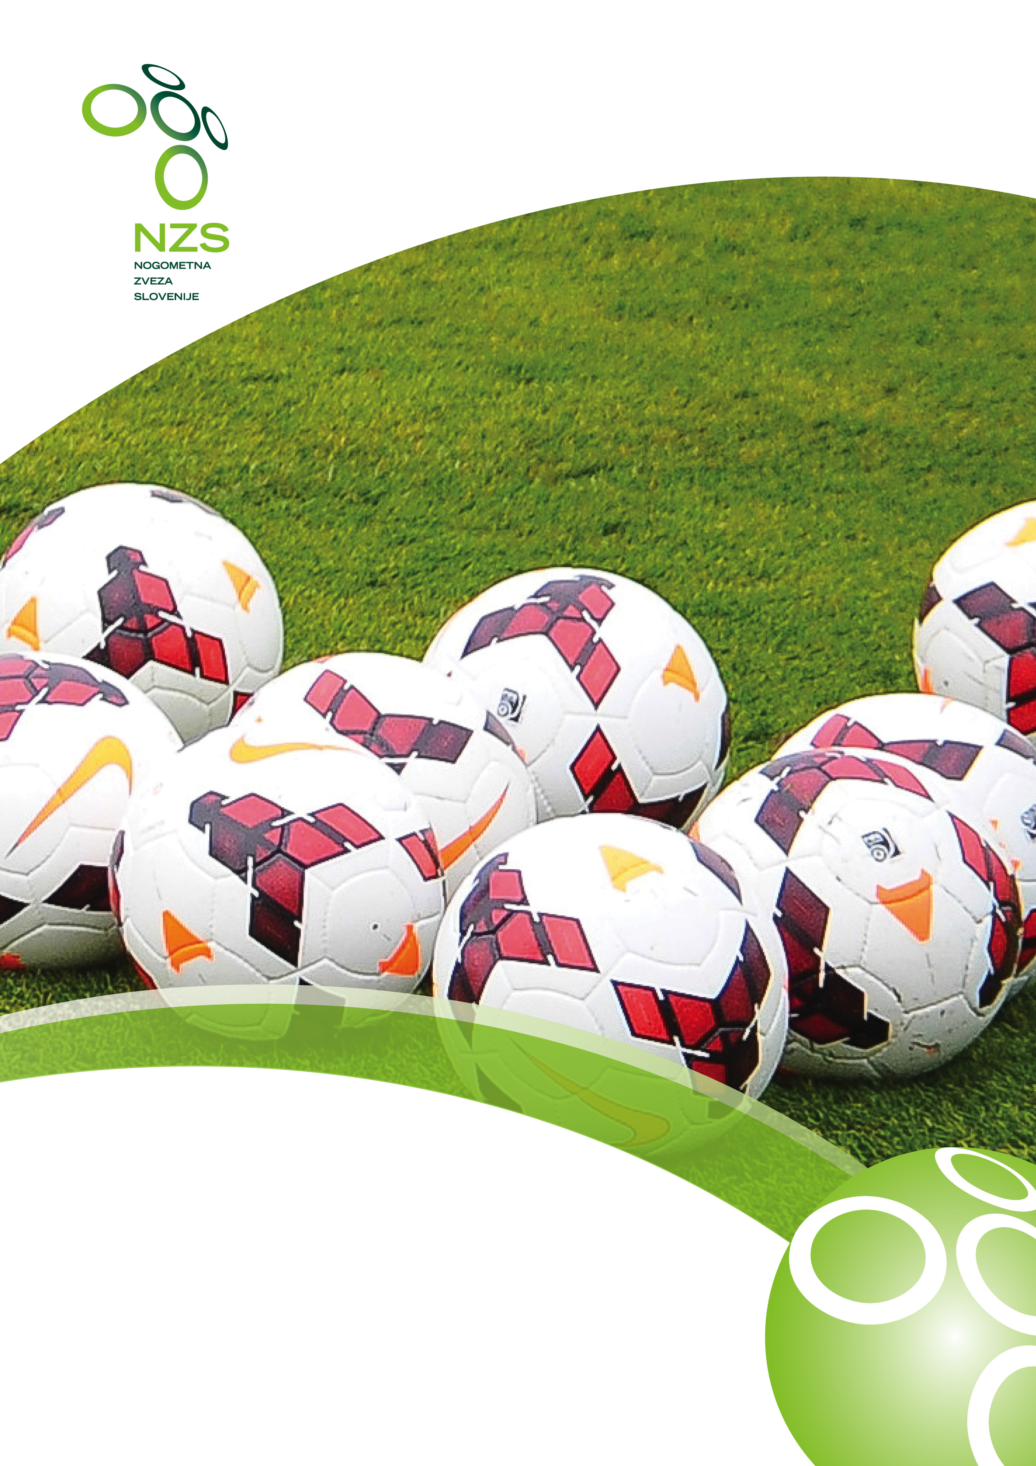
Pravila tekmovanja mlajših cicibanov U8

V1.0; 19.05.2014

PRAVILA
TEKMOVANJA MLAJŠIH CICIBANOV
U8

- člen
(pravila)

Upoštevajoč načela Pravil nogometne igre, ki jih je sprejel International Football Association Board (IFAB), veljajo za tekme v kategoriji mlajših cicibanov U8 prilagoditve, ki jih vsebujejo ta pravila.

- člen
(igrišče)

(1) Tekme se igrajo na zmanjšanem nogometnem igrišču (skica 1).

(2) Igrišče mora biti začrtano ali kako drugače označeno (s klobučki).

(3) Velikost nogometnih vrat je 2 m x 1 m.

(4) Organizator tekme je dolžan poskrbeti za varno namestitev nogometnih vrat.

- člen
(žoga)

Tekme v kategoriji mlajših cicibanov U9 se igrajo z žogo velikosti št. 4.

- člen
(način igranja)

(1) Igra 4:4 poteka na majhnem igrišču velikosti 26 m x 18 m.

(2) V igri sodelujejo vsi štirje igralci, vratarja ni.

- člen
(organizacija igranja)

(1) Igranje tekem za kategorijo U8 je organizirano v obliki turnirja štirih (4) moštev. Izjemoma je lahko na turnirju prisotno tudi več ali manj moštev.

(2) Turnir se izvede tako, da vsako moštvo odigra 3 tekme.

(3) Vsako moštvo igra tekme hkrati na dveh (2) igriščih, to pomeni, da se tekme igrajo hkrati na štirih (4) igriščih.

(4) V primeru manjšega števila igralcev posameznega moštva (manj kot 12 igralcev), lahko moštva odigrajo tekme samo na treh (3) ali dveh (2) igriščih, vendar vse v skladu s predhodnim sprejetim dogovorom na dan turnirja med trenerji vseh prisotnih moštev.

- člen
(igralni čas)

(1) Skupni igralni čas je šestdeset (60) minut.

(2) Igralni čas posamezne tekme je dvajset (20) minut.

(3) Odmor med posameznimi tekmami traja pet (5) minut.

- člen
(število igralcev)

(1) Maksimalno število prijavljenih igralcev enega moštva ni omejeno, se pa določa spodnje minimalno število igralcev in sicer osem (8).

(2) Vsak trener je dolžan sestaviti več ekip, ki jo sestavljajo štirje (4) igralci.

- člen
(menjave igralcev)

(1) Menjave igralcev so leteče.

(2) Menjave se izvajajo ob prekinitvah in sicer predvidoma na vsake tri (3) do štiri (4) minute.

(3) Število dovoljenih menjav med igro je neomejeno.

(4) V igro morajo na vsaki posamezni tekmi vstopiti vsi igralci.

- člen
(pravica nastopa)

Na tekmah kategorije U8 lahko nastopijo igralci, ki na dan tekme niso mlajši od šest (6) let in vso tekmovalno leto tudi igralci, ki napolnijo sedem (7) let v koledarskem letu v katerem se je tekmovanje pričelo.

- člen
(identifikacija igralcev)

Na tekmah kategorije U8 lahko nastopijo le registrirani igralci z veljavnimi športnimi izkaznicami, ki ustrezajo identiteti igralca.

- člen
(zdravniški pregled)

- Na podlagi določb Tekmovalnega pravilnika NZS, morajo biti igralci, ki nastopajo v tekmovanjih NZS, zdravniško pregledani. Za igralce, ki nastopajo v drugih tekmovanjih, lahko organizator tekmovanja predpiše obveznost zdravniških pregledov.

- Veljavnost zdravniškega mnenja je 12 mesecev, če v mnenju ni določen krajši rok.

- Zdravniški pregled mora biti potrjen na obrazcu, ki ga predpiše generalni sekretar NZS.

člen
(oprema igralcev)

(1) Igralcem je dovoljeno igrati v nogometnih čevljih s plastičnimi ali gumijastimi podplati ali v športnih copatih.

(2) Igralci istega moštva morajo biti enotno oblečeni.

- člen
(sodnik)

(1) Na tekmah ni sodnikov.

(2) V situacijah, kjer pa se pojavijo kršitve nogometnih pravil, vlogo sodnika prevzameta oba trenerja, ki hkrati na ta način tudi izobražujeta igralce.

- člen
(vodenje moštev)

(1) Trenerji morajo imeti za vodenje ekipe ustrezno licenco ZNTS, izdano na podlagi Pravilnika ZNTS o podeljevanju licenc. Zahtevana licenca za vodenje moštev v kategoriji U8 je licenca C.
(2) Trener in rezervni igralci se nahajajo ob igrišču (skica 1).

- člen
(pravila športnega obnašanja)

(1) Pred začetkom in ob koncu tekme se morajo igralci in trenerja obeh moštev pozdraviti in rokovati na sredini igrišča.

(2) Vsi trenerji so dolžni igralce navajati na igranje nogometa v skladu z 10 zlatimi pravili Fair playa.

- člen
(izvajanje udarcev, avta in kota)

(1) Začetni udarec se izvaja na sredini igrišča.

(2) Udarec iz kota se izvaja na stičišču prečne in vzdolžne črte.

- Avt se izvaja z nogo na mestu, kjer je žoga s celim obsegom prešla vzdolžno črto.

- Udarec od vrat se izvaja izpred malih vrat in sicer tako, da izvajalec poda žogo soigralcu z nogo ali sam prične z vodenjem žoge v polje. Ker v igri ni vratarjev, se ne sme izvajati gol avta z roko.

- Pri direktnem prostem udarcu morajo biti igralci branečega moštva oddaljeni od žoge najmanj tri (3) metre.

- Po prejetem zadetku se igra nadaljuje izpred vrat z vodenjem žoge ali s podajo.

- Zadetek dosežen direktno iz avta ni veljaven, če se po udarcu nihče od igralcev obeh ekip ni dotaknil žoge.

- Pravilo nedovoljenega položaja se ne upošteva.

- člen
(zapisnik, točkovanje)

- Za tekme se vodi zapisnik, na katerem so navedeni vsi ustrezni podatki o udeležencih turnirja.

- Organizator turnirja je dolžan zapisnik posredovati vodstvu tekmovanja v roku 48 ur po koncu turnirja.

- Igranje nima rezultatskega značaja, zato se rezultati ne štejejo in ne beležijo.

- člen
(prehodne določbe)

V vseh ostalih primerih, ki niso navedeni v tem predpisu, se uporabljajo drugi pravilniki in predpisi NZS, UEFA in FIFA.

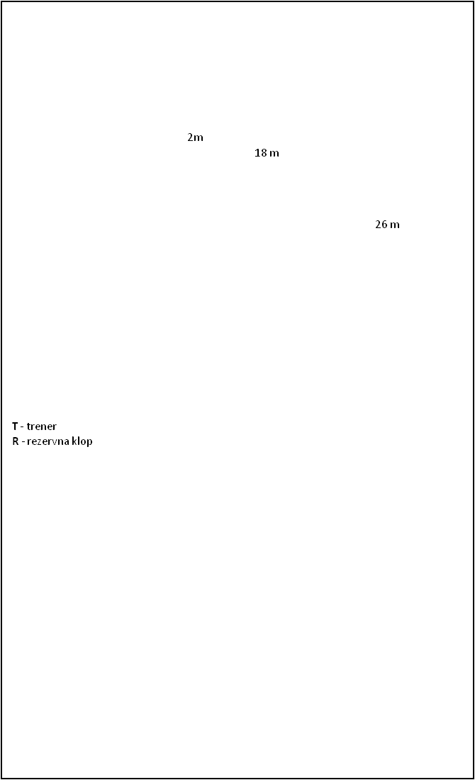



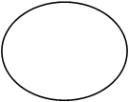
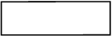








Skica 1: Igrišče za igro 4 : 4.

